潮流一厦
潮汕南澳岛/开元寺/厦门鼓浪屿/健康步道/南靖土楼/鹭江夜游双飞5日游

行程亮点

★“闽南咽喉，潮汕屏障”粤东海上明珠【南澳岛】，自然之门——【北回归线标志塔】

★ 潮州【开元寺】【明清牌坊街】【古城墙】

★ 浪漫琴岛【鼓浪屿】【南普陀】【厦门大学】【环岛路】，艺术家眼中的土楼——南靖田中赋土楼

★【演武观景平台】【五缘湾湿地公园】网红【山海健康步道】

★ 特别安排：缤纷之夜海上游——鹭江夜游【金砖夜厦门游船】

产品承诺

★ 保证全程0自费

★ 特惠的价格与优质的品质共存，不因低价而降低质量

★ 逛足鼓浪屿，去体验这座音乐之岛，钢琴之岛的独特魅力！

★ 畅游最美海岸线，马拉松赛道——环岛路，让脚步停留在这一路

★ 品质服务：所有团队由十余年专业产品操作专员精心设计安排

★ 司机服务：旗下产品安排具有多年驾驶旅游车经验的司机师傅全程服务

★ 导游服务：安排具备多年经验、精通厦门地理、人文的知识性导游。
日期 | 具体行程 | 用餐 | 住宿
D1 | 昆明 揭阳  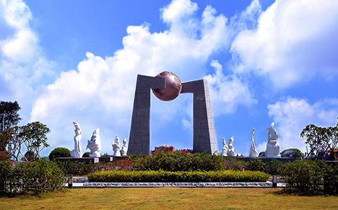  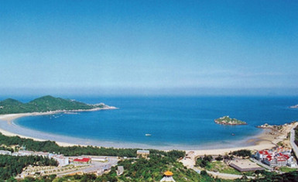  昆明长水机场乘机前往揭阳，接机后乘车前往素有“闽南咽喉，潮汕屏障”粤东海上明珠之称的【南澳岛】，感受南澳生态环境。南澳岛是广东省唯一的海岛县，也是汕头市唯一下辖县，早在明朝就已有“海上互市”的称号。游览：海之梦，面积11817平方米，岸线礁石群壮美，加上小山丘作为制高点，纵览青澳湾全景，成为青澳湾的门户景观平台，堪称“维多利亚港”之美。继而游【北回归线标志塔】，北回归线标志塔总设计师郑少文没计融合了天文现象和常识。叫做自然之门。继而游览素有“东方夏威夷”之美称、广东省仅有的两个A级海滨浴场之一的【青澳湾】（游览约45分钟）】，它沙滩平宽，沙细白，水清碧，无淤泥，无污染，无骇浪，可尽情享受沙滩、海浪，自由漫步于海边呼吸负离子含量高的清新空气.于青澳湾上观看排着壮观的队伍欢迎我们、被誉为世界海岛最大风电场的的风车群；午餐后前往【海产超市】自由选购海产品，后参观明清时闽粤海防重地【总兵府】(游览约30分钟)】；相传当年郑成功在此招兵羼马收得台湾的【招兵树】。后返回汕头市区，晚餐后入住酒店。  夜间游客推荐：  浪漫一族：夜间游客可到【人民广场】看喷泉、租赁单车骑行堪称汕头亮丽风景线的【海滨长廊】  踏马路一族：游客可到【苏宁广场】【合胜百货】【星湖城】自由闲逛  吃货一族：汕头长平路、珠江路、百花路美食街以及何种百年老字号自行品尝。 | /// | 潮汕
D2 | 潮汕-南靖田中赋土楼-厦门  早餐后乘车出发前往【南靖田中赋土楼群】，该土楼群“有艺术家眼中的土楼”的美誉，土楼群位于漳州市南靖县书洋镇田中村，倚靠狮尾山，傍临潭角河，土楼与自然环境融为一体，土楼的建筑天际线与地形地貌形成了一副壮美画卷，充满了诗情画意。项目开发用艺术作为手段，以现代化创作思维注入并丰富田中赋土楼群的文化内涵。让你的视觉来一次古典与现代完美结合的美学享受。  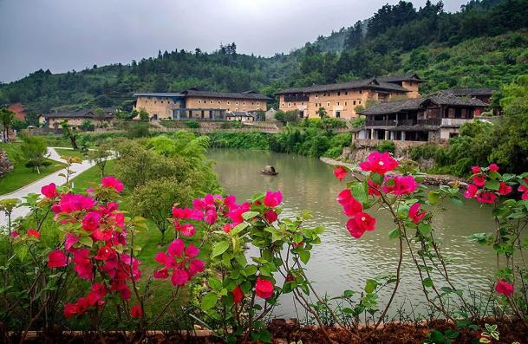  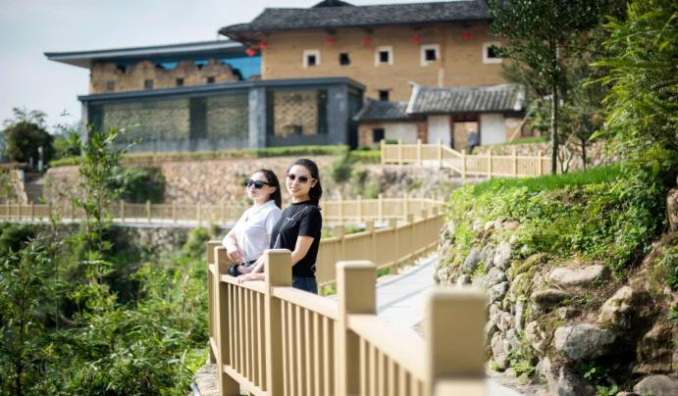  田中赋土楼群由多座土楼组成：大学楼、竹林楼、潭角楼、光辉楼、顺兴楼、其中大学楼是接待体验中心；竹林楼是土楼文化展示交流中心，通过高科技形式立体的呈现；辅楼为文化艺术长廊，集美育普及寓教于乐为一体，展现艺术家以土楼为题材的艺术作品；光辉楼为民俗展示馆，通过历史的痕迹表现了土楼人的生活常态；田中赋土楼群项目的整体打造能唤起人们对土楼生活轨迹的群体记忆，用交错的时空提高人们对人与人、人与自然、人与社会和谐关系的核心价值的认识，体现了人人平等社区一家人的社会理想。 | 早  午  / | 厦门
D3 | 厦门-鼓浪屿-环岛路-鹭江夜游  早餐后，随后根据鼓浪屿船票时间前往厦鼓游轮码头中心前往世界文化遗址之——【鼓浪屿】鼓浪屿岛上海岸线蜿蜒曲折，坡绥沙细的天然海滨浴场环布四周，岛上岗峦起伏，错落有致。气候宜人，四季如春，远离车马喧嚣；欣赏万国建筑博览楼群，中西合璧的老别墅群，之后您可以在龙头路自由活动，享受完全属于自己的鹭岛之旅：午后的时光是属于那些街边路旁的咖啡馆的，喝咖啡、听音乐、上网、看书、翻杂志、发呆，就是这么慵懒您也可以自由的去品尝特色小吃，到林间小路走一走，到张三疯奶茶店喝杯奶茶，去海边吹风，适时下岛。  游览【南普陀寺】南普陀寺位于福建省厦门市东南五老峰下，面临碧澄海港，该寺占地面积25.8万平方米，建筑面积2.1270万平方米。始建于唐朝末年，称为泗洲寺，宋治平年间改名为普照寺，明朝初年，寺院荒芜，直到清朝康熙年间才得到重建。因其供奉观世音菩萨，与浙江普陀山观音道场类似，又在普陀山以南而得名"南普陀寺"，为闽南佛教胜地之一。  后乘车途经【厦门大学】厦门大学（外观），简称厦大（XMU），由著名爱国华侨领袖陈嘉庚先生于1921年创办，是中国近代教育史上第一所华侨创办的大学，是国内最早招收研究生的大学之一，中国首个在海外建设独立校园的大学，被誉为“南方之强”。  游览【七彩环岛路】（游览时间不少于20分钟）：为国内第一条海滨环岛彩色公路，绿色的大山，青色的植被，黑色的主干道，红色的人行道，黄色的沙滩，蓝色的海洋，像惠安女那条彩色腰带系在厦门这个美女的少女身上，婀娜多姿，美不胜收。中途停留“一国两制，统一中国”远眺金门列岛。  傍晚乘车前往码头船游【金砖夜厦门游船】，线路景观：客运码头→鼓浪屿夜景→郑成功塑像园夜景→宛如银龙出海的演武大桥→远眺云上厦门—双子星塔外观→鹭江沿岸夜景工程→国际邮轮中心→独具特色的火烧屿→犹如苍龙舞银河的海沧大桥→灯火辉煌的东渡集装箱码头→厦门万吨轮造船厂→海中明珠宝珠屿→极致美丽的杏林公铁大桥→返航时“缤纷之夜海上游”的演出上场，又将游客带入高雅、时尚、动感的艺术之境，体验金砖厦门魅力夜景。 | 早  午  / | 厦门
D4 | 厦门五缘湾-健康步道-演武大桥  早餐后，前往【五缘湾湿地公园】五缘湾湿地公园(AmoyWuyuanBay)是厦门五缘湾片区带动项目之一，占地85公顷，是厦门最大的公园，也是最大的湿地生态园区，被称为是厦门的城市绿肺。每年的3月，大批的白鹭会在此筑巢，繁殖，也是候鸟南北迁徙的重要驿站。按照功能规划，公园设有湿地生态自然保护区、红树林植物区、鸟类观赏岛、环湖休闲运动区等。  乘车前往厦门网红景点【山海健康步道】厦门山海健康步道全长约23公里，“八山三水”，必然要“翻山越岭”。起于邮轮码头，终于观音山梦幻沙滩，沿线串联筼筜湖、狐尾山、仙岳山、园山、薛岭山、虎头山、金山、湖边水库、五缘湾、虎仔山、观音山等岛内的“八山三水”。健康步道串联起厦门岛中北部重要生态节点，形成贯穿本岛东西方向的山海步行通廊。  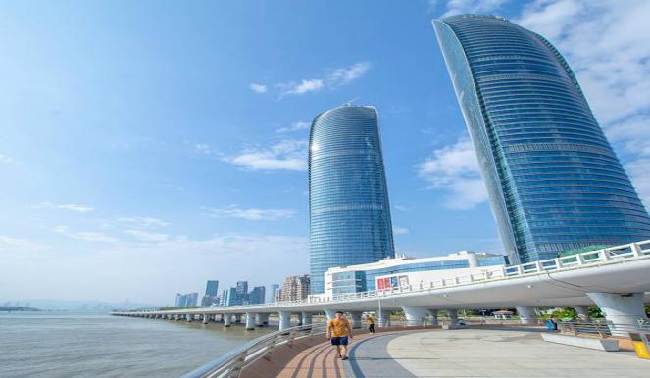  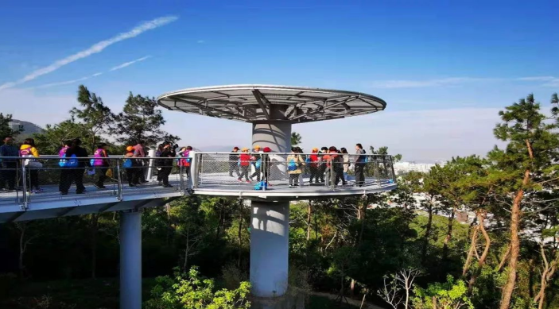  特别安排【演武大桥观景平台】，该平台环包于演武大桥演武路立交的外侧，由三座栈桥和一处观景平台构成。和演武大桥通体洁白的鱼腹式风格一致，观景平台总面积逾一万平方米，平缓地向厦门湾延伸，映着碧海蓝天，可观轮渡、海沧、鼓浪屿及漳州港之景，听浪鼓岩壁。车游金砖首脑专线，《演武大桥》《鹭江道》《海湾公园》。 | 早  /  / | 厦门
D5 | 厦门-潮州-揭阳-昆明  早餐后乘车前往中国历史文化名城——【潮州】。前往游览广东四大名寺之一的【开元寺】(约40分钟)，至今仍保持着与日本东大寺相似的唐宋宫殿式建筑庄严肃穆的风格，后步行游览耗资1.5亿元重建的【明清牌坊街】，体会潮州人才辈出的古城底蕴；游古城老街，自费品尝潮州特色小吃：鸭母令、蚝烙、无米果、腐乳饼等风味美食。继游修复一新的【江滨长廊】(游览约30分钟)、明朝修建的【古城墙】、潮州府城主要门户之一的【广济门城楼】；远观世界上最早的启闭式桥梁” 【湘子桥】（不上桥），其十八梭船廿四洲的胜景更是尽收眼底，观古代城墙古迹。  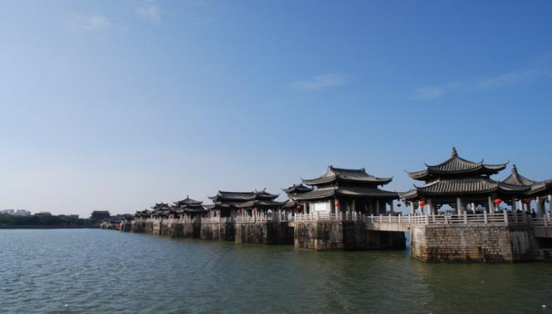  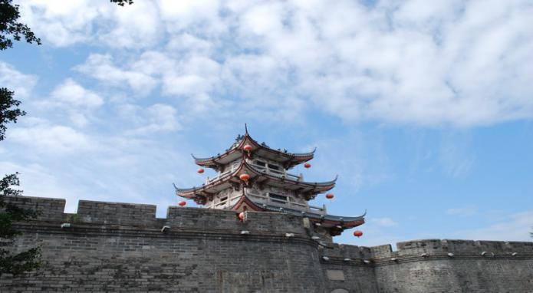  午餐后参观【韩文公祠】，此处为韩愈刺潮而建，根据历史记载,韩愈被贬到潮州当刺史八个月不足,任内的功劳就是恶溪除鳄,释放奴婢,兴办乡校,为此韩愈治潮不足八个月却盛享千年香火，留下万古青名之后，后根据航班时间乘车前往揭阳送机，返回温馨的家。 | 早 | 无
【服务标准包含】
1、昆明--揭阳往返机票；
2、住宿：行程所列准三酒店或海边客栈；
3、用餐：行程中团队标准用餐，4早餐2正餐；
4、用车：当地正规旅游巴士，保证每人一正座；
5、门票：行程中所含的景点首道大门票。
6、适 用：本产品适用年龄范围为28-68周岁，超龄补800元/人附加费，游客每组同车不超过8人。
- 全程不可脱团，若私自脱团，补1200元/人脱团费
- 谢绝外籍、老师、同行、同行家属、记者、军官、单男、全男、残疾人员、律师参加此团。单位员工、乡镇游客集中出行、公司经销商集体出行，价格另询！！！
★参考客栈
参考酒店明细如下：备注：如遇政府接待或旺季，我社有权安排同级备选酒店。
厦门段：滨海蓝湾，平凡居，鹭居，海立间，海之缘，益达、蓝贝壳，望海，海塔之星，市井姑娘（电梯），阿牛哥（电梯），诗精品（电梯），圆舍，海边情缘（电梯），后花园，五言六舍，海天之恋，漫悦，金太子，滨海果墅，一零海等同级

【费用不含】
1、全程入住酒店产生的单房差及加床费用；
2、旅游意外保险及航空保险（建议旅游者购买）；
3、因交通延误等不可抗力原因导致的额外费用；
4、因自身违约、自身过错、自身疾病等自身原因导致的人身财产损失而额外支付的费用；
5、不占床位游客不含早餐。
6、“旅游费用包含”内容以外的所有费用；
7、因厦门鼓浪屿船票需要预约，为了保障游客利益，使游览更加顺畅，不减少景点前提情况下，游览顺序可前后调整。

★报名须知
（1）18周岁以下未成年人，自我约束能力差，参团安排正常年龄游客陪同。不建议65岁以上老人参团，如需参团，请一定做好身体检查，出示医院健康证明，并填写《参团免责声明》。游客应当向旅游经营者如实告知与旅游活动相关的个人健康信息，隐瞒造成的损害，责任自负。
（2）因包价优惠，拥有特殊证件（如老年证，军官证、学生证、残疾证）的游客，景点优惠费用不退。
（3）若游客未按照旅游合同执行自愿放弃项目或途中取消行程或中途离团，一律视为自动放弃，请主动签写离团证明或放弃项目证明，否则我社不承担相关责任。未产生费用扣除损失和服务费后退还。
（4）因人力不可抗拒因素（自然灾害、交通状况、政府行为等），导致行程无法正常进行，经协商同意后，我社可以作出行程调整尽力确保行程的顺利进行。实在导致无法按照约定的计划执行的，因变更而超出的费用由旅游者承担。我社在不减少景点和不耽误返程时间，不降低接待标准的情况下，有权对行程顺序和时间做出适当调整；行程中的车程时间为不堵车情况下的参考时间,不包含景点的游览时间；我社导游有权在不减少景点的情况下自行调整景点游览顺序。
（5）由于航班政策及市场代理销售促销原因，同一天不同航班或者同一航班都有可能出现价格差异，以合同上的价格为准，由此产生的任何投诉我公司不予受理。
（6）请游客离滇前不要忘记填写《意见单》这是您对此次游览质量的最终考核标准；我社质检中心将以此作为团队质量调查的依据，否则不予授理。不签意见单者视为放弃，按无意见处理。
（7）我社已购买了旅行社责任险，旅途时间较长，希望游客自愿购买旅游意外险。
（8）游客务必遵守旅游活动中的安全警示规定，乘坐交通工具务必加强安全意识，系好安全带，注意保管随身物品！遵守导游等相关人员的安全提示，服从安排。
★特殊说明
1、散拼团因车次不同先抵达目的地的游客请稍等后到游客，等待时间约30分钟-1小时。等其他人到齐后统一安排游览景点；
2、客人自愿放弃行程费用不退，晚班机/动车抵达厦门无法走第一天或最后一天的行程的费用不退；
3、在实际游览过程中我社可根据实际情况，在保证行程景点游览的前提下，对景点的游览顺序作合理的调整。
4、行程中赠游景点如遇景区特殊原因导致不能游览，或人力不可抗拒因素无法参观，我社有权无偿取消赠游景点并通知游客。
5、行程中如有因大交通时间原因无法使用的正餐或门票的，由当地导游根据实际情况将未产生的费用现退给客人，由客人签名确认。如果因客人自身原因造成的，其未产生的所有费用概不退还。
6、本行程门票费用是旅行社团队协议价格核算，12周岁以下按成人操作的儿童和持老人证、军官证、学生证、教师证等其他有效证件享受景区门票优惠的游客不存在价格差异，无差价退还，敬请注意！
★意见反馈
为了保证游客的利益，游客如果在行程中对我们的服务及接待标准有异议，请在第一时间提出，以便在当地及时解决，如果当地解决不了可在当地备案，在旅游期间发生质量问题请立即联系我们，我们马上为您协调处理。请在旅程结束时如实填写“游客意见调查表”，若是团队，每团至少请全陪及领队各填一份；若是散客拼团，请每个家庭代表签字。处理客人的投诉以客人在当地所填的“游客意见调查表”为凭证，请游客务必如实填写“游客意见调查表”。“游客意见调查表”不填写者或填写满意者和未备案之投诉，回团后我社将不予受理及赔偿。
★特别声明事项
1、行程中有些餐厅、酒店及景区出口的卖场或商铺，均不属于旅行社或导游安排的购物场所。
2、游客自身原因未游览的项目费用不退，游客自身原因离团须弥补旅行社500元/人离团损失费。
3、自由活动期间不含任何服务，人身和财产损失旅游者自己承担。
4、本行程具体游览顺序我社授权地接导游可根据实际情况进行调整，原则是游览内容不能减少。
5、旅游意外险由游客自理并自身注意所处环境治安状况和游览安全等人身财产安全。凡不可抗力和第三方原因等非因我社原因造成的游览及费用变化，我社不承当相关责任。
6、该行程为特惠特价团，此行程在报价时已进行综合优惠报价，在旅游当地不再作年龄、特殊证件等优惠退费。
7、敬请广大游客按地接导游推荐套餐酌情合理选择参加当地自费项目，避免一个项目都不去导致行程不丰满而收获不到舒心旅行，另外，行程中不参加自费项目游览的游客，须在景区外或临时安置地等待且不得有异议及投诉。
8、地接接待质量评价标注只认可《游客意见单》签署内容，该意见单内容视为地接接待质量评价唯一标准。
9、游客在旅游当地有投诉及意见的请在当地提出并解决，签署《游客意见单》表示对旅游行程满意无投诉的，我社不再受理游客回程后的任何异地投诉，同时，在旅游当地相关投诉已解决的问题不能作为后续再投诉内容。若有争议，可依据《新旅游法》及《合同法》或相关旅游法，移交到旅游当地法院进行仲裁或诉讼处理。
10、游客在旅游当地若有质量问题及投诉、建议，请第一时间拨打我社全国大散拼，质量监督投诉电话：0592-5731977。
（附件一）购 物 补 充 协 议
甲方（旅游者或单位）： 电话：
乙方（组团旅行社）： 地址：
时间 | 购物点名称 | 地点 | 购物点的产品特色介绍 | 备注
行程期间 | 乳胶产品 | 厦门 | 各类乳胶产品 | 120分钟
行程期间 | 珠宝 | 厦门 | 珠宝工艺品类 | 120分钟
行程期间 | 丝绸 | 厦门 | 经营各种丝绸制品 | 120分钟
行程期间 | 珍珠商场 | 厦门 | 各类珍珠饰品 | 120分钟
根据《旅游法》第35条规定规定，旅行社不得强迫旅游者购物，但经甲方主动要求，为丰富甲方的旅游活动，在不影响其他旅游者及合同行程安排的前提下，乙方为甲方安排购物和自费活动。为约束购物和自费活动中甲乙双方的权利、义务，经甲乙双方友好协商，特制定本协议，本协议系双方签订的包价旅游合同的重要组成部分。

一、经甲乙双方友好协商，本着自愿平等的原则，在行程安排的自由活动时间内增加以下当地知名购物诚信场所参观选购商品，从而丰富行程内容，保证产品的质量不涉及假冒伪劣产品。

1、乙方承诺所安排购物点不含假冒伪劣产品，但购物点的商品价格可能与市场价格略有差异，请甲方谨慎选择。
2、甲方在上述购物点购买的物品，请索要发票及购物凭证，保管好原包装，回程后一个月内，发现质量问题的，凭发票及原包装由乙方协助办理退货(食品、茶叶、药品一经售出，不退不换)。
3、行程中如游客有安排购物的需求，经与乙方导游（领队）协商并签订此补充协议，我公司方可安排。如与导游（领队）或地接导游协商安排购物，未签订此补充协议的，视为游客与导游（领队）或地接导游之间的个人行为，我公司不承担任何责任。

二、相关规定:
1、本补充协议的签订及执行基于甲方要求且经双方协商一致，双方对此无异议。
2、因不可抗力或无法预见的情况导致行程变更或人数太少等原因无法安排时，乙方不承担违约责任。
3、甲方应严格遵守导游告知的景点游览时间，以免延误行程或影响其他客人按时活动。乙方提供前往景点游览的交通和陪
同服务，但由于甲方超时或其他原因产生费用或遗漏行程，由甲方自行承担。
- 上述自费项目因不可抗力或旅行社、履行辅助人已尽合理注意义务仍无法进行的，双方均有权解除本协议。协议解除后，
乙方应在扣除已向履行辅助人支付且不可退还的费用后，将余款退给甲方。
- 在签署本协议前，乙方已将自费项目的风险及安全注意事项告知甲方。甲方应根据自身条件谨慎选择。甲方在本协议签
字确认即视为明确知悉相应风险及安全注意事项，并且自愿承担相应后果。

我已阅读并充分理解以上所有内容，并愿意在友好、平等、自愿的情况下确认：

旅行社已就上述商店的特色、增加游览的景点相关事宜及相关风险对我进行了全面的告知、提醒。我经慎重考虑后，自愿前往上述购物场所购买商品，增加游览项目；旅行社并无强迫。我承诺将按照导游提醒的相关事宜，并遵循旅行社的提示理性消费、注意保留购物单据、注意自身人身财产安全。如不能获得当地的退税，我将自行承担相关的损失。
现经旅游者与旅行社双方充分协商，我同意《购物补充协议》作为双方签署的旅游合同不可分割的组成部分。就本次旅游的购物场所和自费项目达成一致，自愿签署本补充协议。

三、本补充协议一式二份，甲、乙双方各持一份，自双方签字或盖章后生效。

甲方代表(旅游者签字)： 乙方代表（组团社签字)：

签订日期： 签订日期：

